Практическое занятие №1 Аппаратные компоненты и их характеристики: основные характеристики процессоров, памяти, накопителей, видеокарт, их влияние на производительность. Программное обеспечение и методы анализа конфигурации. Средства производительности и компьютерного программного обеспечения.
Цель занятия:
Изучить основные аппаратные компоненты компьютера и их характеристики, понять влияние этих характеристик на производительность системы, а также познакомиться с программными средствами для анализа конфигурации и оценки производительности.
Задачи:
- Ознакомиться с основными характеристиками процессоров, оперативной памяти, накопителей и видеокарт.
- Понять, как эти характеристики влияют на общую производительность компьютера.
- Изучить программное обеспечение и методы для анализа аппаратной конфигурации.
- Научиться использовать средства оценки производительности компьютерных систем.
План занятия:
- Введение в тему. Краткий обзор аппаратных компонентов компьютера.
- Основные характеристики процессоров: тактовая частота, количество ядер, кэш-память.
- Характеристики оперативной памяти: типы, объем, частота.
- Характеристики накопителей: HDD, SSD, их скорость и влияние на производительность.
- Видеокарты: основные параметры, влияние на производительность графики и систем в целом.
- Обзор программного обеспечения для анализа конфигурации (например, CPU-Z, Speccy).
- Практическая работа: использование программ для диагностики аппаратных компонентов и замер производительности. Написание собственной программы на языке Python.
- Итоги занятия, вопросы и ответы.
Теоретический блок
Аппаратные компоненты компьютера и их характеристики
- Процессор (CPU) — центральный вычислительный элемент системы. Основные характеристики:
  - Тактовая частота — количество операций в секунду, измеряется в ГГц. Чем выше частота, тем быстрее процессор.
  - Количество ядер — параллельные вычислительные блоки внутри процессора. Большое количество ядер улучшает многозадачность.
  - Кэш-память — быстрая память процессора, сокращает время доступа к часто используемым данным.
- Оперативная память (RAM) — временное хранилище данных и программ во время работы. Основные параметры:
  - Объем памяти — количество доступной оперативной памяти, влияет на способность системы работать с большими объемами данных.
  - Тип и частота памяти — DDR3, DDR4 и др., частота влияет на скорость передачи данных.
- Накопители данных — устройства для постоянного хранения информации.
  - HDD (жесткий диск) — механический накопитель с большим объемом, но сравнительно медленный.
  - SSD (твердотельный накопитель) — быстрый накопитель без движущихся частей, значительно ускоряет загрузку и работу системы.
- Видеокарта (GPU) — отвечает за обработку графики и видео. Основные характеристики:
  - Объем видеопамяти — влияет на возможности обработки графики.
  - Число вычислительных ядер и частота — определяют производительность в играх и графических приложениях.
Программное обеспечение для анализа конфигурации помогает определить текущие характеристики оборудования и выявить узкие места системы, что важно для оптимизации производительности.
Практический блок
1. Запуск программ
- В папке с заданием установите все 4 программы (AIDA64, Speccy, CPU-Z, GPU-Z).
- Запустите каждую программу и ознакомьтесь с интерфейсом.
2. Анализ процессора (CPU)
- Запустите CPU-Z:
  - Просмотрите вкладку CPU — запишите модель, количество ядер, тактовую частоту, кэш-память.
  - Во вкладке Clocks обратите внимание на текущую и максимальную частоту.
- Запустите AIDA64 и откройте раздел Процессор для сравнения данных.
3. Анализ оперативной памяти (RAM)
- В CPU-Z перейдите на вкладку Memory — посмотрите тип, объем, частоту и тайминги памяти.
- В Speccy откройте раздел RAM — проверьте аналогичные параметры и сравните с CPU-Z.
- В AIDA64 — раздел Память — подтвердите полученные данные.
4. Анализ накопителей (HDD/SSD)
- В Speccy перейдите в раздел Storage — изучите список накопителей, их тип, объем, температуру и состояние SMART.
- В AIDA64 найдите раздел Диски — проверьте параметры и скорость накопителей.
5. Анализ видеокарты (GPU)
- Запустите GPU-Z:
  - Запишите модель видеокарты, объем видеопамяти, частоту ядра и памяти, температуру.
- В Speccy — раздел Graphics — проверьте основные характеристики видеокарты.
- В AIDA64 — раздел Видео — сравните полученные данные.
6. Определение узких мест и производительности
- Используя AIDA64, запустите встроенные тесты производительности CPU и памяти (если есть). Запишите результаты.
- Оцените, какой компонент может ограничивать производительность (например, низкая частота CPU или медленный HDD).
7. Итоговое задание
- Сформируйте краткий отчёт (в виде таблицы) с основными характеристиками вашего ПК.
- Сделайте вывод о том, какие аппаратные компоненты наиболее влияют на производительность в вашей системе.
- Предложите, какие улучшения могли бы повысить производительность.
Пример заполнения таблицы (по условному ПК)
№ | Этап практической работы | Действия пользователя | Используемая программа | Ожидаемые результаты / что фиксировать
1 | Установка и запуск программ | Установил и запустил все программы | Все программы | Все программы открылись, интерфейс понятен
2 | Анализ процессора (CPU) | CPU-Z: Intel Core i5-9400F, 6 ядер, 2.9 ГГц, кэш 9 МБ | CPU-Z, AIDA64 | Intel Core i5-9400F, 6 ядер, 2.9 ГГц, кэш 9 МБ
3 | Анализ оперативной памяти (RAM) | DDR4, 16 ГБ, 2666 МГц, тайминги 16-18-18-36 | CPU-Z, Speccy, AIDA64 | DDR4, 16 ГБ, 2666 МГц, тайминги 16-18-18-36
4 | Анализ накопителей (HDD/SSD) | SSD 512 ГБ, SMART OK, температура 35 °C | Speccy, AIDA64 | SSD, 512 ГБ, состояние SMART — Хорошее, 35 °C
5 | Анализ видеокарты (GPU) | Nvidia GTX 1660, 6 ГБ VRAM, частота ядра 1530 МГц | GPU-Z, Speccy, AIDA64 | Nvidia GTX 1660, 6 ГБ VRAM, 1530 МГц, температура 45 °C
6 | Тест производительности и выявление узких мест | CPU тест 8500 баллов, узкое место — HDD медленный | AIDA64 | CPU 8500 баллов, HDD — узкое место
7 | Составление отчёта | Основные характеристики указаны, рекомендуют заменить HDD на SSD для ускорения | - | Отчёт составлен, рекомендации даных

Теперь после этого давайте напишем свое программное обеспечение, которое мы можем использовать для проверки информации о ПК
Для этого нам понадобится Visual Studio Code запустим его и создадим папку с проектом на рабочем столе (после перенесите проект в свою папку на сетевом диске).
Теперь создадим файл с расширением .py и установим нужные нам библиотеки для этого откроем терминал напишем команду для установки.
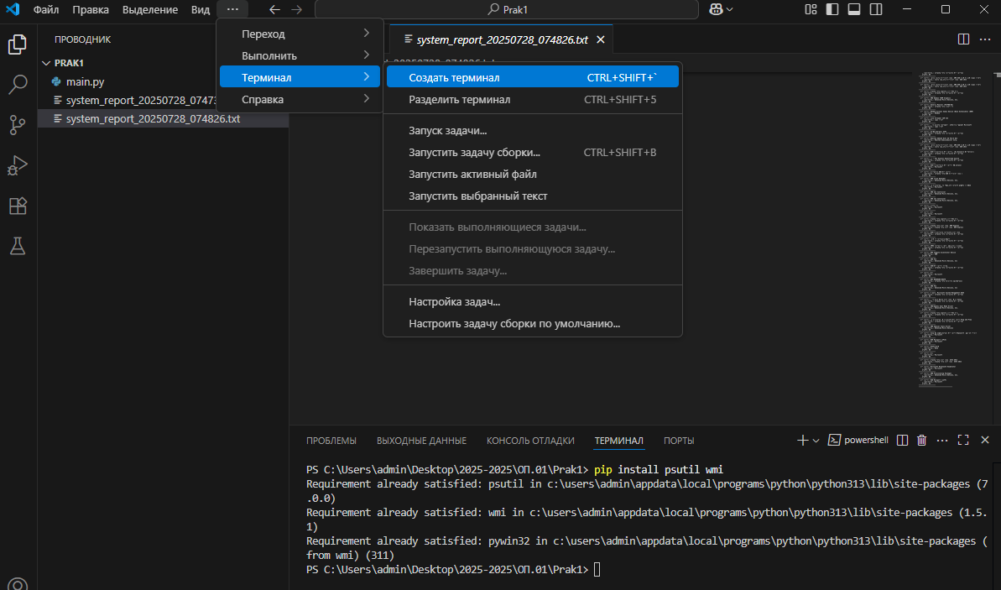
Команда pip install psutil wmi позволит установить нам библиотеки.
Кратко:
psutil — универсальная библиотека для работы с системными ресурсами.
wmi — Windows-специфичная библиотека для получения детальной информации о железе и устройствах через WMI.
Теперь давайте напишем саму программу. Ниже приведены скриншоты кода.
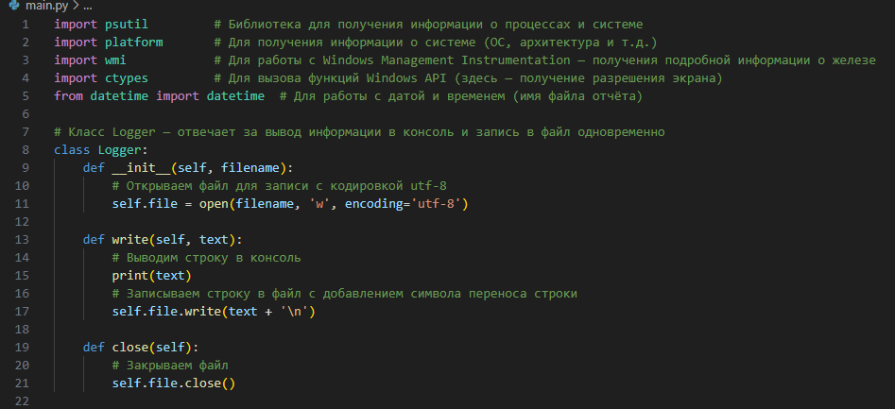
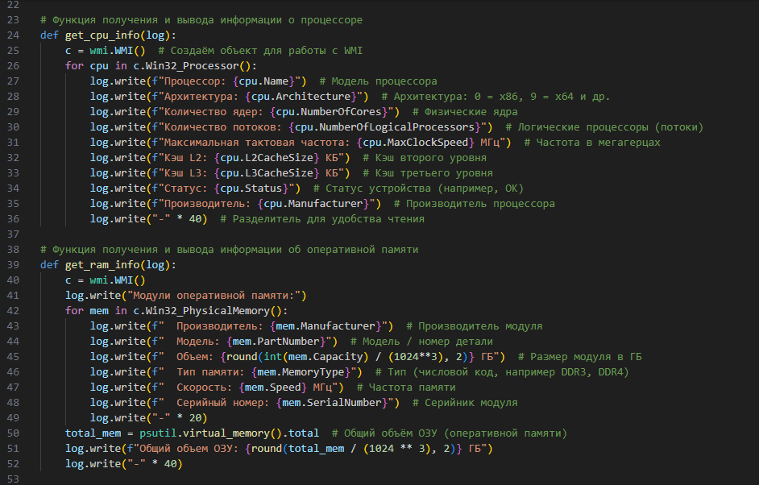
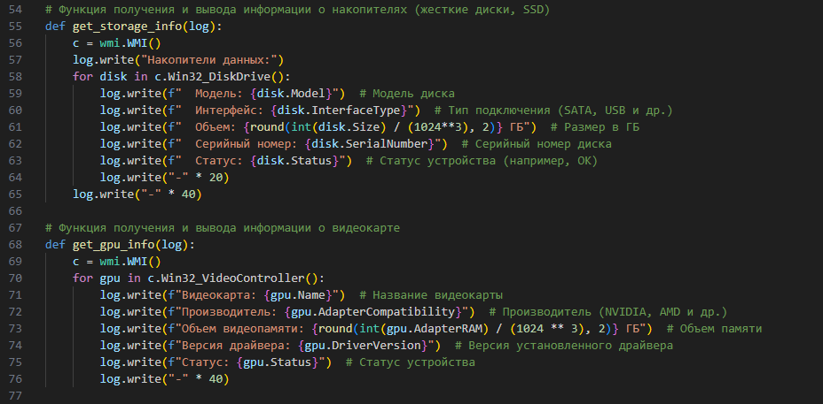
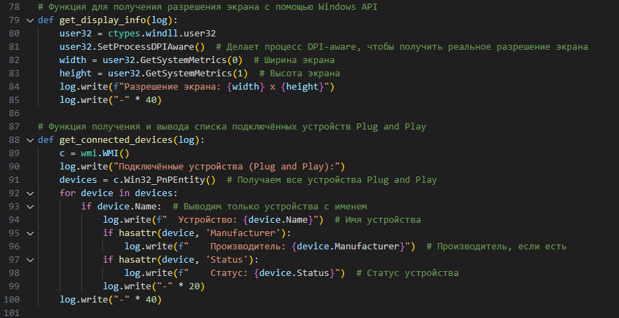
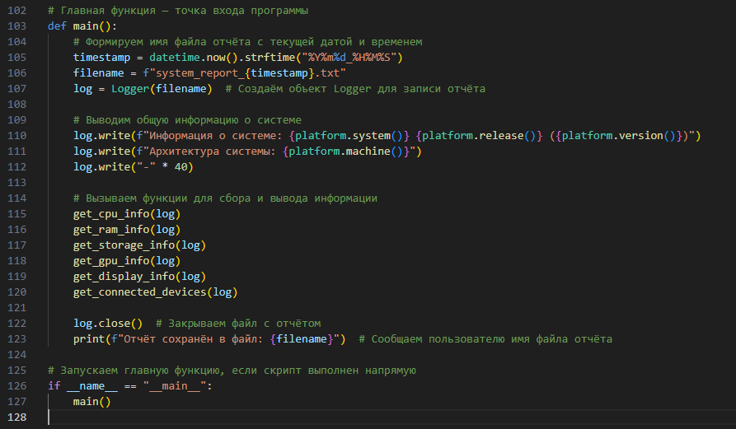
Кратко о каждой части:
- Импорты:
  - psutil — системная информация (ОЗУ и пр.)
  - platform — инфо об ОС
  - wmi — обращение к Windows Management Instrumentation для подробной аппаратной информации
  - ctypes — вызов Windows API (здесь для получения разрешения экрана)
  - datetime — генерация уникального имени файла отчёта
- Logger: класс для дублирования вывода в консоль и записи в файл — удобно для логов.
- Функции get_...: собирают информацию о каждом типе устройств через WMI и другие средства, выводят в log.
- main(): формирует имя файла, создаёт логгер, вызывает сбор данных, закрывает лог и выводит имя файла отчёта.
Напишите программу протестируйте ее, сравните работу с предыдущими программами и сохранить программу и результаты работы в свою папку на Сетевом диске.
Общие вопросы:
- Какие основные аппаратные компоненты входят в состав компьютера?
- Что такое архитектура процессора и как она влияет на производительность?
- Чем отличается количество ядер процессора от количества потоков?
- Какие параметры оперативной памяти влияют на скорость работы компьютера?
- В чем разница между HDD и SSD? Как тип накопителя влияет на производительность?
- Какие основные характеристики видеокарты необходимо учитывать?
- Как объем видеопамяти влияет на работу с графическими приложениями?
- Какие существуют методы и инструменты для анализа аппаратной конфигурации компьютера?
- Какие программы можно использовать для получения информации о конфигурации ПК?
- Как определить «узкое место» (bottleneck) в аппаратной системе?

